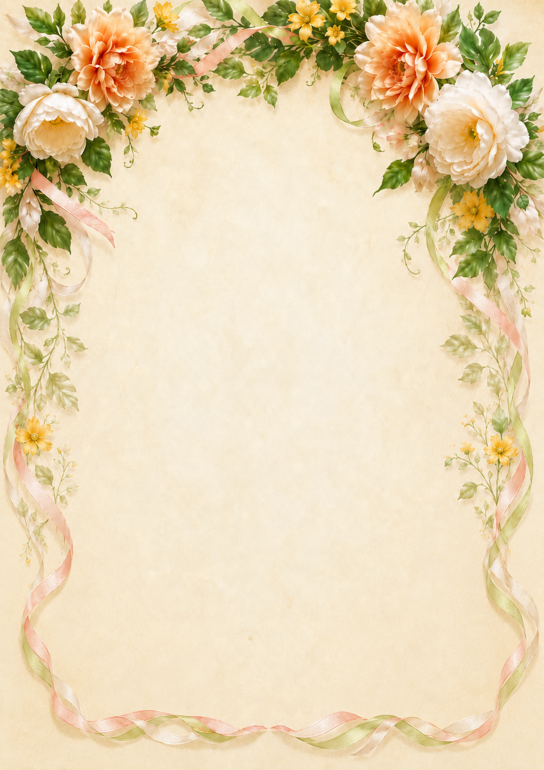

Gør en god handel
hos Amica i Marcusstadt

Rejsende, borgere, venner og fremmede sjæle bydes velkommen.

I Marcusstadt findes Amicas bod, hvor der handles med urter, mineraler, håndgjorte varer, små skatte og nyttige sager til rejsen, bæltet og hjertet.

Kom forbi, se varerne, slå en handel af

— eller hvil et øjeblik i venligt selskab.

Hos Amica vejes en god handel ikke kun i mønt, men i tillid, smil og fredelig udveksling.

Amica
Esselaias tilhænger

Finder du blomsterkransen, har du fundet Amica.

